**FORMATO PARA EL DESARROLLO DE COMPONENTE FORMATIVO**

| **PROGRAMA DE FORMACIÓN** | Venta de productos en línea |
| --- | --- |

| **COMPETENCIA** | 260101047 - Vender productos y servicios de acuerdo con las necesidades del cliente y objetivos comerciales. | **RESULTADOS DE APRENDIZAJE** | 26010104 –1 - Estructurar la propuesta comercial en canales digitales de acuerdo con el segmento objetivo y las políticas de la organización. |
| --- | --- | --- | --- |

| **NÚMERO DEL COMPONENTE FORMATIVO** | CF5 |
| --- | --- |
| **NOMBRE DEL COMPONENTE FORMATIVO** | *Marketing* digital |
| **BREVE DESCRIPCIÓN** | El mundo actual se rige por las tendencias de la tecnología. Esto aplica también para el *marketing.* Antes, el *marketing* se enfocaba en campañas publicitarias en anuncios de revistas, vallas publicitarias, TV y correo, pero en la actualidad y con el auge de los dispositivos móviles, el *marketing* está presente de manera digital en el mundo virtual. |
| **PALABRAS CLAVE** | Estrategia de *marketing*, cliente, medios digitales, mercadeo, público objetivo, segmentación |

| **ÁREA OCUPACIONAL** | 6 - Ventas y servicios |
| --- | --- |
| **IDIOMA** | Español |

1. **TABLA DE CONTENIDOS:**

**Introducción**

**1. *Marketing* digital**

**2. Consumidores y segmento objetivo**

**3. *Buyer* persona**

**4. Propuesta comercial**

4.1. Concepto y construcción de propuesta comercial

4.2. Elementos y aplicabilidad

**5. Investigación básica de mercados digitales**

**6. Psicología del consumidor y proconsumidor digital**

1. **INTRODUCCIÓN**

Bienvenido al componente formativo *Marketing* digital. El siguiente video presenta, de forma general, la temática que se estudiará a lo largo del mismo.



1. **DESARROLLO DE CONTENIDOS:**

**1. *Marketing* digital**

El *marketing* digital es un tipo de *marketing* que se enfoca en los canales y medios digitales como internet, dispositivos móviles o electrodomésticos inteligentes (internet de las cosas). Su objetivo es atender las necesidades y expectativas de cada consumidor por medio de sus hábitos, costumbres y gustos para crear una experiencia única que se da dentro del universo virtual. Existen diferentes modelos de data que permiten hacer el seguimiento y la lectura de los comportamientos del consumidor con los productos ofrecidos; esta data es luego analizada e interpretada para formular cambios o mejoras tanto en los productos como en la experiencia del consumidor, convirtiéndose así en un insumo de alta importancia para una compañía.



Lo novedoso del *marketing* digital es que trae nuevas herramientas para analizar en tiempo real el comportamiento del consumidor y su rentabilidad en términos de impacto en la comunidad digital y qué tanta influencia e interacción tienen las publicaciones o campañas que se realizan. Esto es muy importante, porque ahora los que tienen la vocería u opinión son los consumidores o compradores finales, debido a que cuentan con la posibilidad de compartir la experiencia que tuvieron con el producto o servicio adquirido, por medio de las redes sociales y otros canales digitales. 

Esta actividad deja como resultado la obtención de millones de datos que pueden ser utilizados para el análisis en tiempo real de las campañas digitales, sin tener que esperar por un reporte de resultados físicos, como antes se solía hacer en la era de la publicidad tradicional. Hoy en día el seguimiento se realiza en tiempo real, lo que permite un mejor aprovechamiento de los recursos e inversiones que se realizan para promocionar un producto o servicio.

El mercadeo digital tiene otras ventajas, entre las cuales se pueden mencionar:



**¿Qué es un plan de *marketing*?**

Un plan de *Marketing* es un documento en donde se resumen los objetivos, acciones y estrategias a poner en marcha para así alcanzar las metas organizacionales de una compañía. En él intervienen el equipo de mercadeo y el equipo comercial; es el documento que define los términos, el tono y el lenguaje que se utilizará para abordar al cliente.

El plan de *marketing* debe tomar al cliente como punto de partida y no a los productos o servicios como se pensaría normalmente. Está ligado a los planes de otros departamentos dentro de la compañía como:

* Departamento financiero.
* Departamento de investigación y desarrollo.

Los objetivos de este plan deben ser cuantificables, logrables, alineados con la realidad y factibles a corto, mediano y largo plazo, porque sin planeación no se llegará al éxito. En este plan también se consideran los análisis de mercadeo realizados en el pasado, metas de *marketing* por cumplir, estrategias a implementar y cronogramas. La disposición para llevar a cabo un plan de *marketing* digital con éxito marca la diferencia dentro de un sector o actividad económica, debido a que no solamente interpreta los sucesos previos dentro de la compañía, sino que también propone y define el rumbo que esta debe tomar para asegurar el cumplimiento de los objetivos que se planteen. 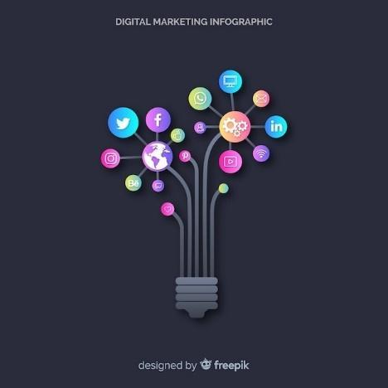

Para diseñar un plan de mercadeo con éxito se debe incluir el siguiente contenido:

* Objetivos a largo, mediano y corto plazo.
* Las estrategias para alcanzar las metas digitales.
* Los canales por utilizar.
* Las acciones y los planes de desarrollo.
* Presupuesto.
* Los tiempos y la hoja de ruta para implementar.
* Estudio de mercado.
* Presente estado de la compañía.

Un plan de mercadeo digital también permitirá conocer e identificar el público objetivo, la situación presente de la compañía, la competencia, las necesidades y oportunidades del mercado.

Antes de planear y diseñar un plan de mercadeo digital, es necesario entablar una conexión con el público objetivo para conocer e identificar sus necesidades. Por este motivo, en este punto se tratará de alcanzar el mayor flujo de información que sea posible para revelar las motivaciones de los consumidores. Estos datos son de vital importancia para crear un plan de *marketing* digital personalizado.

Debido a que a corto plazo los medios digitales se transforman constantemente, es importante trazar objetivos que estén alineados con estos plazos; así este plan debe ser flexible y dinámico ya que muy probablemente se someterá a cambios motivados por la retroalimentación que genere el cliente dentro del entorno digital.

Los pasos para diseñar un plan de *marketing* digital son:



Existen diversas estrategias para desarrollar un plan de *marketing* digital que cumplan con los objetivos, acciones y tácticas que se han planteado previamente. Estas deben relacionarse con las 4 P y ser coherentes con el tipo de mensaje que impere en el planteamiento de la promoción. En la actualidad, el principal propósito es crear contenidos multimedia de diversos tipos como *newsletters*, multimedia en redes sociales, blogs y campañas publicitarias pagadas, creación de sitios web o *landing pages,* entre otros.

A continuación, se presentan ejemplos concretos de estrategias para poner en marcha un plan de mercadeo y sus debidas acciones.





**2. Consumidores y segmento objetivo**

La planificación estratégica de una compañía debe estar enfocada en el comprador y usuario del producto o servicio que se está promocionando, y conocer las necesidades y expectativas del consumidor es indispensable para la creación de una campaña de *marketing* digital. Por este motivo, existen diferentes herramientas que permiten a la compañía segmentar su público y hacer un perfilamiento que facilitará el proceso de identificación del cliente ideal y a su vez será un insumo importante a la hora de elegir los canales de acercamiento más eficientes.

Cuando se habla de segmentar el mercado, se refiere a la división del mercado total en pequeños grupos de clientes potenciales o consumidores que se diferencian en términos así:



* Demográficos.
* De gustos.
* De necesidades.
* De motivaciones.

Por eso, uno de los objetivos de la segmentación es encontrar en estos pequeños grupos una homogeneización que permita describir a qué perfil pertenecen los clientes potenciales y, a su vez, agruparlos por gustos y necesidades similares y desarrollar estrategias de *marketing* diferenciadas para cada uno de estos grupos.

Es así como la segmentación de un público objetivo es el proceso en el cual se separan los consumidores y clientes en diferentes grupos según criterios determinados, como por ejemplo sus intereses y necesidades, permitiendo conocer mejor sus preferencias. El proceso de segmentación será indispensable para la construcción de una campaña de *marketing* digital.

La segmentación del público objetivo es de especial importancia para las pequeñas y medianas empresas ya que permiten abordar de manera más especializada a los clientes ya que conocen mejor sus preferencias y pueden concentrar sus esfuerzos en lograr conquistar la atención de un grupo determinado en vez de acumular intentos fallidos tratando de apelar a un público muy masivo.

La clasificación del público objetivo debe ser según sus necesidades, gustos e intereses. Toda esta información se puede obtener por medio de: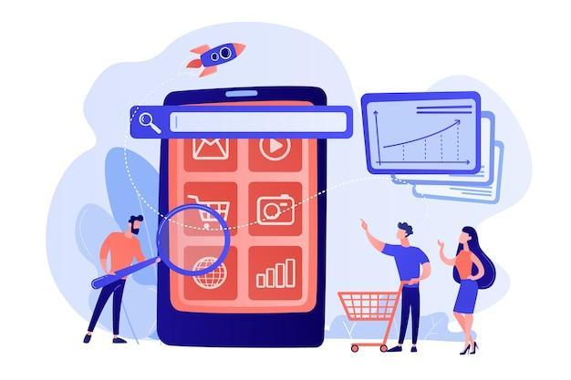

* Encuestas.
* Datos de venta.
* Datos del sitio web.
* Llamadas telefónicas.
* Perfiles en redes sociales.
* Interacción del cliente con la compañía.

Existen diversos tipos de segmentación, dentro de los cuales se encuentran:





Para llevar a cabo la segmentación objetiva es necesario determinar las variables mediante las cuales se realiza dicho proceso. Estas deben relacionarse con las necesidades de los consumidores y encaminarse a ofrecer una mejor oferta de producto o servicio para mejorar la experiencia del cliente. Para ello es importante dividir, clasificar y seleccionar según los distintos juicios de comercialización y características de los clientes y consumidores. Algunos de los tipos de segmentación más importantes son:



La siguiente tabla establece algunas variables para los tipos de segmentación.

**Tabla 1**

*Variables de la segmentación de mercados*

| **Variables de la segmentación de mercados** | | | |
| --- | --- | --- | --- |
| **Segmentación geográfica.** | Regiones del mundo o por país.  Comunidades autónomas.  Tamaño de la ciudad.  Densidad.  Clima. | **Segmentación psicográfica.** | Clase social.  Estilo de vida.  Personalidad. |
| **Segmentación demográfica.** | Edad y etapa del ciclo de vida.  Nivel de ingresos género.  Tamaño familiar.  Profesión.  Educación.  Religión.  Generación.  Nacionalidad. | **Segmentación en función del comportamiento.** | Momento de uso.  Beneficios buscados.  Nivel de uso.  Frecuencia de uso.  Nivel de lealtad.  Disposición.  Actitud hacia el producto o la marca. |

Nota. Tomada de Manez (2018).

**3. *Buyer* persona**

El diseño del *buyer* persona es una etapa fundamental para el *marketing* digital. El *buyer* person*a* es la figura no real que se edifica a partir de los datos reales y el análisis correcto de la información obtenida en los procesos o técnicas de segmentación objetiva, la cual brinda todas las herramientas para conocer y tomar decisiones que vayan en dirección a esa figura de una forma más individual y humanizada. Este ejercicio permite segmentar, determinar quién es ese consumidor, a qué se dedica y cuáles son sus intereses.

La construcción de un perfil de cliente tipo *buyer persona* es una forma de ver cómo dirigirse al cliente con comunicaciones y publicaciones concretas de su interés que lo motiven a tomar decisiones de compra correctas. Mediante esta herramienta la compañía entenderá y empatizará con el cliente y, por ende, podrá lograr ventas más exitosas o consolidar procesos de fidelización.

Muchas veces es totalmente normal que para el mismo producto o servicio se construyan diferentes perfiles de *buyer* persona*,* ya que siempre va a representar al cliente ideal y es aquel cliente que está siempre dispuesto y atento a comprar e interactuar con el producto o servicio. 

A partir de la información obtenida se debe realizar un análisis y una unificación de esta en un documento donde se creará el perfil del *buyer persona*. Esto permite conocer y construir un proyecto de *marketing* digital personalizado que brinde mejores soluciones a las necesidades del cliente y mejore las experiencias de este, dando como resultado un mejor entendimiento del tipo de cliente que se va a abordar.

A continuación, se creará un perfil de un *buyer persona*:

**Figura 1**

*Perfil de un buyer persona.*

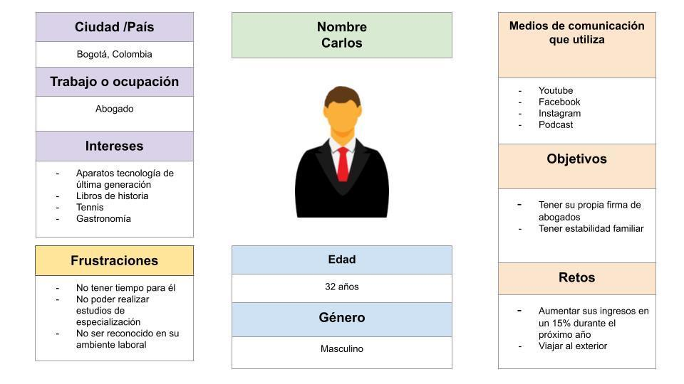

| **Llamado a la acción**  Para conocer en el detalle la construcción del perfil de un *buyer* persona con base en la información indicada en la anterior imagen, se invita al aprendiz ver el video *Buyer persona*.  Shape  Description automatically generated with low confidence |
| --- |

**4. Propuesta comercial**

Una propuesta comercialse define como un documento-herramienta en el que se consigna toda la información relevante para explicar, sostener y maravillar al segmento objetivo con la oferta de producto o servicio que se está ofreciendo. Por este motivo se considera de alta importancia dentro de una estrategia de *marketing* digital.



La propuesta comercial es un atractivo para el consumidor, que lo orienta y lo lleva a tomar la decisión correcta de compra hacia el producto o servicio que se está ofreciendo. También puede ser un factor determinante en el proceso de fidelización del cliente y muchas veces representa una especie de carta de presentación de la compañía a su cliente potencial o público objetivo.

**4.1. Concepto y construcción de propuesta comercial**

Cada propuesta comerciales diferente, no son documentos estándar y, a pesar de que pueden ser utilizadas herramientas como guías y plantillas para que sean desarrolladas más fácilmente, cada una alberga un contenido distinto. La principal finalidad de una propuesta comercial es presentar al cliente el producto o servicio que se le va a ofrecer. Una propuesta comercial bien formulada proyectará e interpretará las necesidades del cliente para ofrecerle una solución por medio de especificaciones concretas y personalizadas. Además, con la propuesta comercial se quiere llegar a convencer al público objetivo que adquiera el producto. En ella también se pueden enfatizar ciertas ventajas competitivas de la compañía como:

* Nivel de precios favorable.
* Facilidades de pago.
* Valor agregado.
* Superioridad en la calidad.

Por otro lado, es importante detallar los tiempos de entrega, las condiciones de pago y los términos y condiciones que se suscriben en la propuesta comercial. Por este motivo, es necesario invertir el tiempo necesario para trazar los objetivos y la hoja de ruta para la construcción de este documento, que puede incluir entre otros elementos: diagramación, diseño, logos e imágenes que va a llevar, información va a llevar, tono y estilo de redacción.

Para garantizar el éxito a la hora de diseñar una propuesta comercial importante describir, relatar y justificar todos los detalles del producto o servicio de una forma didáctica, con poco texto y gran ayuda audiovisual, para que el cliente se guíe por la experiencia que tendrá con el producto o servicio y sirva como impulsador para que el cliente tome la decisión de compra. Este documento es de gran ayuda para recordar los objetivos y las características diferenciales del producto o servicio que muchas veces se va perdiendo en el transcurrir del tiempo.

Existen elementos de una propuesta comercial que deben estar presentes y debidamente demarcados en el documento que se presente, como lo son:



Así mismo, se pueden mencionar varias etapas importantes dentro del proceso de diseño y construcción de una propuesta comercial:

**Etapa 1. Calificación y *briefing***

Esta primera etapa se divide en dos componentes. Por un lado, se encuentra el componente de **calificación,** en donde se estudiará el tamaño de la compañía, qué tan rentable le resulta el desarrollo de la propuesta comercial y si la inversión en la que se incurrirá tendrá buenos resultados en términos de tiempo y rendimientos financieros. También es importante analizar las inversiones del pasado en términos de propuesta comercial para calificar qué impacto tuvieron estas en la compañía en el pasado.

Por el otro, se encuentra la etapa de ***briefing,*** en donde por medio de la realización de preguntas se entienden directamente las necesidades del cliente. En este momento no se presentan soluciones a las necesidades, el *briefing* en este caso brindará apoyo en el establecimiento de credibilidad y confianza con el cliente.

**Etapa 2. Edificación de la solución y presentación de la propuesta comercial**

Durante esta etapa, como en la gran mayoría de los procesos de *marketing* digital, es de gran importancia entender el concepto de necesidad, pues cada cliente tiene una necesidad específica que está dispuesto a resolver. El reto consiste en proponer y consolidar soluciones y respuestas que atiendan esta necesidad y que a su vez se destaquen sobre las que ofrece la competencia y para llegar a construir estas soluciones, se toman los datos de la etapa anterior como insumo, en especial el *briefing* y complementarlos con otras herramientas como el análisis DOFA o Pestel. Esto permitirá encontrar soluciones efectivas e innovadoras que convenzan al cliente de adquirir el producto o servicio ofrecido.

En esta etapa, es donde se va a estructurar y construir la propuesta comercial. Es aquí donde, por medio de un mensaje claro y directo con ayuda de un diseño creativo y llamativo, se presentará el compendio de elementos que encierra una propuesta comercial:

* Reseña descriptiva o descripción corta del producto o servicio.
* Explicación de la manera en la cual el producto o servicio ofrecido va a satisfacer las necesidades del cliente.
* Metodología, plazos, calendario del proyecto, producto, o servicio a desarrollar.
* Entregables (sí aplica).
* Valor final del producto o servicio.
* Formas de pago y términos y condiciones.

**Etapa 3. Seguimiento y cierre**

Esta es la etapa de finalización de la presentación de una propuesta comercial. Es aquí donde se ponen a prueba la capacidad y la calidad de negociación y es la oportunidad para aclarar cualquier duda que el cliente tenga. Así mismo, es una etapa de persuasión en donde se debe tratar de cerrar el negocio ofreciendo alternativas de solución a las inquietudes que haya presentado el cliente durante las anteriores etapas.

Aquí se hace un seguimiento a las fechas claras del proyecto, y se evalúa la calidad del cronograma de actividades además de poder realizar un seguimiento a cada una de ellas. También es acá, donde se le puede dar un plus de cierre con algún tipo de descuento por haber elegido el servicio o producto que se está ofreciendo y seguir fomentando la alianza entre las partes.

Todas estas etapas de construcción y diseño son indispensables para llevarlas a cabo y poder diseñar una estrategia de comunicación perfecta, con análisis e investigación del segmento objetivo, con estudio de sus competidores y la recepción del cliente. 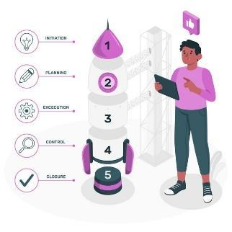

El objetivo de esta construcción es darle cumplimiento a todas las metas y objetivos planteados con el control de gastos y presupuestos para garantizar el éxito de la campaña de *marketing* digital. Estas herramientas también sirven para cuantificar la campaña y analizar el comportamiento que han tenido los clientes.

**4.2. Elementos y aplicabilidad**

Además de dividir el proceso de construcción de la propuesta comercial en etapas, es de gran ayuda realizar un listado de los principales elementos que constituyen una propuesta comercial, además de dar un ejemplo de cómo estos pueden ser presentados. Es importante acotar que estos no obedecen a un orden específico y es potestad de la compañía analizar la mejor forma de presentarlos, dependiendo del cliente potencial al cual se desee abordar.

Los elementos de una propuesta comercial pueden definirse como:



En cuanto a la aplicabilidad de una propuesta comercial, a continuación, se propone un ejemplo gráfico sobre cómo presentarse y las partes que lo conforman. Esta es una guía sobre cómo puede organizarse un documento, presentación, video, infografía, etc.

**Figura 2**

*Elementos de una propuesta comercial*

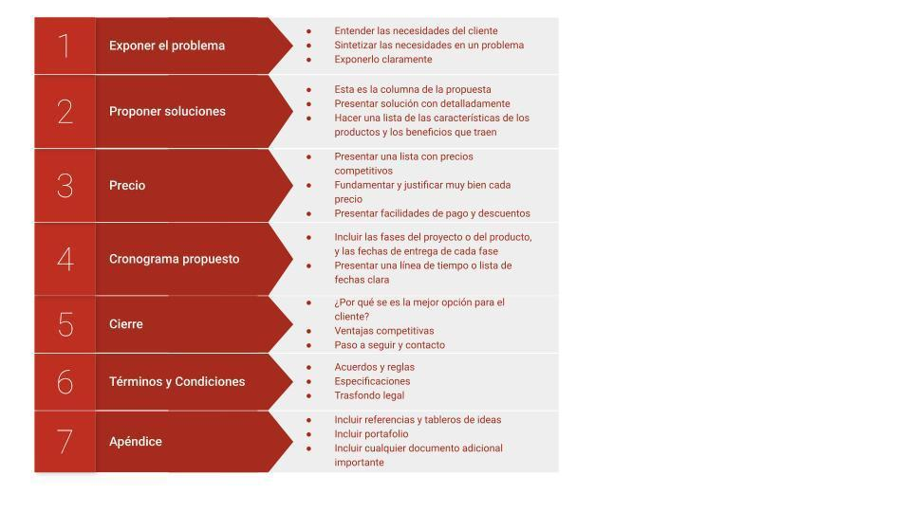

| **Llamado a la acción**  Para conocer los pasos para elaborar una propuesta comercial, descritos en la anterior figura, se invita al aprendiz ver el video *Propuesta comercial*   |
| --- |

**5. Investigación básica de mercados digitales**

La investigación de mercados se ha destacado a través de los años como una de las principales y más importantes herramientas para todos los procesos de mercadeo, tanto tradicional como digital. Sin embargo, durante los últimos años, esta ha tenido un auge en su implementación debido a varios factores dentro de los cuales se encuentran:

* El aumento de las ventas *online.*
* El aumento de la cantidad de data disponible.
* La efectividad en identificar claramente la opinión del público objetivo con herramientas digitales.
* El acceso a fuentes de información muy amplias suministradas por el cliente.
* El crecimiento de la interactividad en línea.

Actualmente no es suficiente hacer un estudio de mercado localizado. Hoy día, debido a la hiperconectividad, se deben realizar dentro del entorno digital y a nivel internacional, porque el alcance actual de una campaña de mercadeo digital es potencialmente global.

Debido a la gran cantidad de datos que arroja, un estudio de mercado es una herramienta que aporta de formas muy valiosas a la campaña de mercadeo digital. Estos datos constituyen un insumo crucial para tomar diferentes medidas en la organización. Estas medidas pueden impactar en acciones tan diversas como economizar costos, reconfiguración de equipos y talento humano, mejoras en el tiempo dando posibilidad a inversiones no tan elevadas, optimización de procesos de producción, entre otros.

La investigación de mercados es el compendio y posterior estudio detallado de la información y de los datos recopilados de forma sistemática por medio de diversas técnicas, canales y otras herramientas. Para el caso del mercadeo digital, este tipo de estudios se realizan dentro del entorno virtual. Es un factor a menudo determinante para la toma de decisiones estratégicas, no solo dentro del área de mercadeo, sino que puede permear a otras áreas de la organización.

Basado en lo anterior, cabe preguntarse, ¿por qué se debe hacer una investigación de mercados *online*? Con el fin de identificar las razonas para realizar una investigación, como se muestra en la siguiente figura.

**Figura 3**

*Razones para hacer una investigación de mercados online*

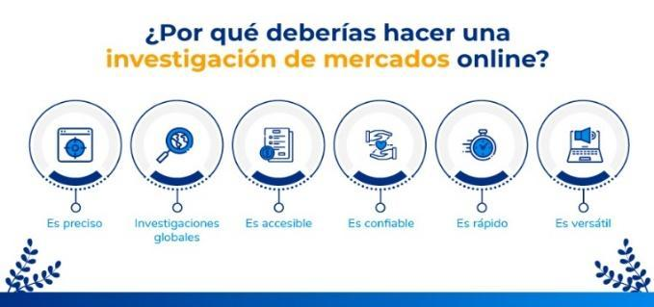

Existen diversas técnicas que se utilizan dentro de la investigación de mercados para recopilar información de clientes potenciales, usuarios establecidos, usuarios de la competencia, público objetivo, etc. Dentro de ellas se encuentran:



Después de entender los conceptos básicos y técnicas que integran una investigación de mercados *online*, se puede resumir su realización en siete etapas:

1. Definición del objetivo.
2. Ubicación de conceptos claves.
3. Revisión de blogs y recursos *online*.
4. Estudio de la competencia.
5. Realización de encuestas y otras técnicas.
6. Análisis de datos.
7. Aplicación de estrategias.

En cuanto a los tipos de estudio o investigación que existen, se puede decir que estos dependen en gran medida del propósito que tengan dentro de la planeación estratégica de la compañía. A continuación, se mencionan algunos.

**Figura 4**

*Cómo realizar una investigación de mercados online*

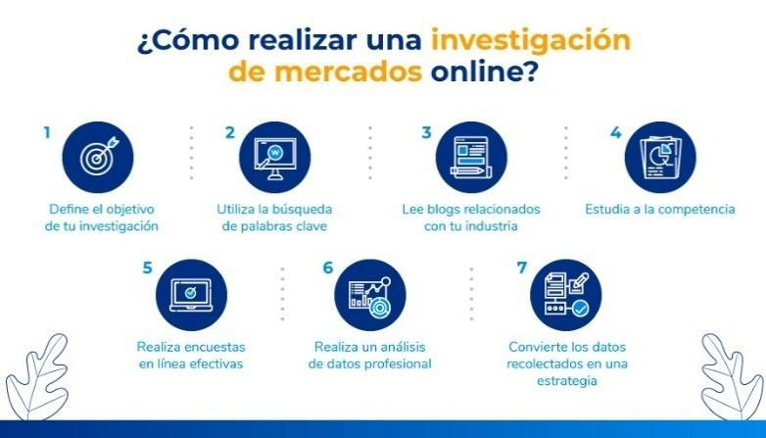

Seguidamente, se presentan diferentes técnicas de investigación de mercados:



Una de las etapas posteriores a la realización de las técnicas de investigación, es la interpretación de los resultados, identificándose dos tipos de datos:





**6. Psicología del consumidor y pro-consumidor digital**

Cuando los consumidores (personas, grupos de personas, empresas, etc.), adquieren un producto o servicio, transitan a través de varias etapas en las que existen factores que influyen a la hora de tomar la decisión de compra y, a menudo, existen patrones identificables, y la Psicología del Consumidor estudia lo anterior. En la medida en que haya un mayor entendimiento de la mente de un consumidor, mejores ofertas, productos y experiencia de compra puede ofrecerle una compañía.

Las decisiones durante el proceso de compra se ven afectadas (positiva y negativamente) por las aspiraciones, necesidades, deseos, motivaciones y emociones del consumidor que pueden ser jerarquizadas y entendidas mediante herramientas como la **pirámide de Maslow.**

**Figura 5**

*Pirámide de Maslow*

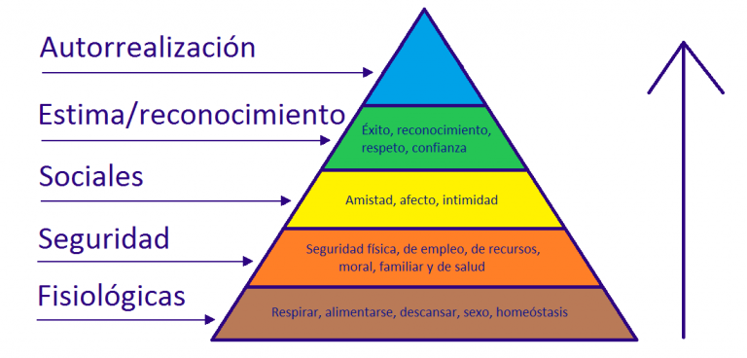

Dentro del entorno digital, dichas necesidades se presentan de maneras diferentes y a esto debe sumarse lo que el consumidor actual manifiesta con respecto al impacto socioeconómico, humano y ambiental de los productos que adquiere. El objetivo es identificar cómo, a través de los intereses individuales y grupales, se puede influir en el proceso de compra del consumidor que cada día se vuelve más exigente.

Como se mencionó anteriormente, la psicología del consumidor se centra en analizar el comportamiento y los factores que afectan el proceso y experiencia de compra de un servicio o producto determinado. En la Psicología del Consumidor también se incluyen conceptos sociológicos y antropológicos que permiten un mayor entendimiento del porqué de la decisión de compra, en donde intervienen elementos como las emociones y las necesidades. Eso termina siendo fundamental para la organización en el entorno digital, pues uno de los factores más importantes para potenciar las ventas es una comunicación efectiva con el cliente, que lo enganche y lo fidelice para futuras oportunidades de compra. 

En cuanto a las características que afectan la experiencia de compra, se pueden mencionar los siguientes:



Las emociones son también un factor importante dentro del proceso de compra y toma de decisiones de los clientes; por eso, muchas de las estrategias actuales apelan directamente a ellas e incluso pueden tomar acciones provocativas que impulsen la decisión de compra. Es importante consultar la pirámide de Maslow para saber a qué tipo de necesidad se quiere apelar: fisiológicas, de seguridad, sociales, reconocimiento, autorrealización o una combinación de estas.



En cuanto a la Psicología del Consumidor, durante el proceso de compra se pueden identificar tres etapas en las cuales suceden acciones importantes relacionadas con las etapas de preventa, venta y posventa y que pueden traducirse en estrategias potenciales.



1. **Síntesis**

Es así como en este componente formativo se trabajaron las herramientas para realizar una campaña de *marketing* digital con éxito y dirigida a un público objetivo que ya se tiene identificado. También se expusieron técnicas para saber cómo dirigirse al cliente para influir en su experiencia de compra y fidelización de marca. Además, se aplicaron herramientas de evaluación e investigación de mercados para crear mejores experiencias y, finalmente, se expusieron los principales conceptos de la Psicología del Consumidor que influyen en el proceso de compra. Todo esto será de gran importancia para desarrollar estrategias con mayor seguridad y éxito.

A continuación, se presenta un resumen sobre la temática estudiada en el componente formativo.



1. **Actividad didáctica**

| 1. DESCRIPCIÓN DE ACTIVIDAD DIDÁCTICA | |
| --- | --- |
| Nombre de la Actividad | Conceptos generales de *marketing* digital |
| Objetivo de la actividad | Identificar los conceptos generales en relación con *marketing*, plan y estrategias de *marketing* digital. |
| Tipo de actividad sugerida |  |
| Archivo de la actividad | Anexos\Anexo1_CF05_actividad_complementaria.docx |

1. **MATERIAL COMPLEMENTARIO:**

| **Tema** | **Referencia APA del Material** | **Tipo de material**  **(Video, capítulo de libro, artículo, otro)** | **Enlace del Recurso o**  **Archivo del documento o material** |
| --- | --- | --- | --- |
| *Marketing* digital | Pérez, M. (2019). *Qué es un plan de marketing digital y cómo se hace.* IEBS. <https://www.iebschool.com/blog/plan-de-marketing-digital> | Artículo | https://www.iebschool.com/blog/plan-de-marketing-digital |
| *Marketing* digital | Eyzaguirre, M. (s .f.). *Plan de marketing digital.* <https://marcoeyzaguirre.files.wordpress.com/2015/09/nestlc3a9-charla-plan-de-marketing-digital.pdf> | PDF | https://marcoeyzaguirre.files.wordpress.com/2015/09/nestlc3a9-charla-plan-de-marketing-digital.pdf |
| Consumidores y segmento objetivo | IA, lab. (s.f.). *Segmentación de mercado. ¿Cómo funciona y cuáles son sus tipos?* <https://www.ialab.co/blog-inbound-marketing/segmentacion-de-mercado-como-funciona-y-cuales-son-sus-tipos> | Artículo | <https://www.ialab.co/blog-inbound-marketing/segmentacion-de-mercado-como-funciona-y-cuales-son-sus-tipos> |
| *Buyer* persona | Wright, A. (2017). *What Is a Buyer Persona and Why Is It Important?* <https://amywright.me/what-is-a-buyer-persona> | Artículo | <https://amywright.me/what-is-a-buyer-persona/> |
| Concepto y construcción de propuesta comercial | Da Silva, D. (2020). *Propuesta comercial: claves para hacer una que se destaque.* <https://www.zendesk.com.mx/blog/propuesta-comercial> | Artículo | https://www.zendesk.com.mx/blog/propuesta-comercial/ |
| Psicología del consumidor y pro-consumidor digital | Betancourt, A. (s. f.). *¿Cómo funciona la mente del consumidor en el marketing?* <https://mglobalmarketing.es/blog/psicologia-del-consumidor-en-el-marketing-digital> | Artículo | https://mglobalmarketing.es/blog/psicologia-del-consumidor-en-el-marketing-digital/ |

1. **GLOSARIO:**

| **TÉRMINO** | **SIGNIFICADO** |
| --- | --- |
| **4P** | producto, precio, plaza y promoción. |
| **B2B** | *Business-to-Business*. Se refiere a transacciones, negociaciones o relaciones entre dos compañías. |
| **B2C** | *Business-to-Consumer*. Se refiere a transacciones, negociaciones o relaciones entre una compañía y un consumidor final. |
| ***Briefing*** | resumen ejecutivo de una estrategia. |
| ***Buyer* persona** | perfil de personaje real o no real creado a partir de la información obtenida en la segmentación. |
| **Campañas digitales** | campañas de mercadeo que se desarrollan dentro de entornos digitales. |
| **Código QR** | etiqueta ópticamente reproducible que contiene información detallada de un producto o servicio. |
| ***Crowdfunding*** | campaña digital por medio de la cual se pretende brindar información y busca financiar un producto, servicio o iniciativa social. |
| **DOFA** | herramienta de estudio de las debilidades, oportunidades, fortalezas y amenazas que una compañía tiene en una situación determinada. |
| **Eventos BTL** | *Below The Line*, consiste en el uso de formas no masivas de comunicación que se dirigen a un público objetivo. |
| ***Landing pages*** | página web en donde el usuario aterriza para conocer un producto, servicios, novedad o promoción. |
| ***Marketing*** | conjunto de estrategias cuya finalidad es facilitar la venta de un producto o servicios dentro de un entorno determinado. |
| **Necesidades del cliente** | se definen como los factores de influencia que los impulsan a comprar un determinado producto o servicio. |
| **Público objetivo** | segmento de la población a la que va encaminada una estrategia de *marketing*. |
| **Redes sociales** | plataformas virtuales creadas en línea para que personas u organizaciones que comparten intereses en común se unan. |
| **ROI** | retorno de una inversión. |
| **Segmentación** | técnica para separar los clientes potenciales en diferentes grupos para poder abordar sus necesidades de manera más específica y efectiva. |
| ***Top of mind*** | concepto que describe el pensamiento inmediato que un consumidor tiene al asociar una necesidad con un producto. |
| **USP** | factores únicos que hacen que un producto o servicio resalte dentro de la competencia. |

1. **REFERENCIAS BIBLIOGRÁFICAS:**

Chaffey, D. (2000) Achieving Internet *marketing* success, *The Marketing Review*, *1*(1), 32-54.

Friedman, L., et al. (1999) *The Channel Advantage*, Butterworth-Heinemann.

Cruz, E. (2015). *Las 4 P’s de la mercadotecnia.* https://www.emprendices.co/las-4-ps-la-mercadotecnia/

Da Silva, D. (2021). *Segmentación geográfica: ¿qué es y cómo hacerla?* https://www.zendesk.com.mx/blog/segmentacion-geografica

Kalaignanam, K., et al. (2008) Marketing operations efficiency and the Internet: an organization framework, *Journal of Business Research*, *61*(4), 298-302.

Manez, R. (2018). *Variables de la segmentación de mercados.* <https://rubenmanez.com/wp-content/uploads/2018/05/variables-de-segmentacion-de-mercados.png>

Mascato, C., A. (2022). *Todo sobre el plan de marketing digital.* <https://www.uscmarketingdigital.com/plan-marketing-digital/>

Molla, D., A. (2006). *Comportamiento del consumidor.* Editorial UOC. <https://reader.digitalbooks.pro/content/preview/books/28750/book/OEBPS/Text/Section0004.html>

Muñiz, G., R. (2019). *Marketing en el siglo XXI.* <https://www.marketing-xxi.com/concepto-de-investigacion-de-mercados-23.html>

Peiró, R. (2021)*. Psicología del consumidor.* https://economipedia.com/definiciones/psicologia-del-consumidor.html

Peñalver, P. (2021). *A Step-By-Step Guide to Structuring a Digital Marketing Plan.* <https://www.wearemarketing.com/blog/a-step-by-step-guide-to-structuring-a-digital-marketing-plan.html>

Peralta, E. O. (2021). *Marketing mix: qué es y cómo aplicarlo en tu empresa.* Blog de *marketing.* <https://www.genwords.com/blog/que-es-marketing-mix>

Quiroa, M. (2019). *Investigación de mercado.* <https://economipedia.com/definiciones/investigacion-de-mercado.html>

1. **CONTROL DEL DOCUMENTO**

|  | **Nombre** | **Cargo** | **Dependencia** | **Fecha** |
| --- | --- | --- | --- | --- |
| **Autor (es)** | Stephanie Ascanio | Experto Temático | Centro para la Industria de la Comunicación Gráfica – Regional Distrito Capital | Abril de 2022 |
| Gustavo Santis Mancipe | Diseñador instruccional | Regional Distrito Capital – Centro de Gestión Industrial | Mayo de 2022 |
| Ana Catalina Córdoba Sus | Asesora Metodológica | Regional Distrito Capital – Centro de Diseño y Metrología. | Mayo de 2022 |
| Rafael Neftalí Lizcano Reyes | Responsable Equipo Desarrollo Curricular | Regional Santander - Centro Industrial del Diseño y la Manufactura. | Mayo de 2022 |
|  | José Gabriel Ortiz Abella | Corrector de estilo | Regional Distrito Capital - Centro de Diseño y Metrología. | Mayo del 2022. |

1. **CONTROL DE CAMBIOS**

**(Diligenciar únicamente si realiza ajustes a la Unidad Temática)**

|  | **Nombre** | **Cargo** | **Dependencia** | **Fecha** | **Razón del Cambio** |
| --- | --- | --- | --- | --- | --- |
| **Autor (es)** |  |  |  |  |  |